# 实验6 HTTP请求、响应及状态管理

一、实验目的  
(1)掌握HtpRequest对象的应用。  
(2)掌握HttpResponse对象的应用。  
(3)掌握跨页面提交的应用。  
(4)掌握Cookie、Session、Application 的应用。  
二、实验内容及要求  
1.设计并实现一个简易的聊天室  
要求如下:  
(1)聊天室网站发布到IIS7.5后，从两台联网的计算机分别访问聊天室页面时的浏览效果  
(2)用户名和密码信息存储在二维数组中。  
(3)聊天信息刷新使用jQuery Ajax技术。  
(4)必须包含HtpResponse、Session和Application 的应用。  
2.设计并实现-个简易的购物车要求如下:  
(1)页面浏览效果  
(2)选择相应宠物，再单击“放入购物车”按钮，将宠物信息存储在Session变量中。  
(3)单击“查看购物车”按钮，可看到已选购的宠物(以宠物波斯猫和斑马为例)

1. 单击“清空购物车”按钮，将清除购物车中的宠物信息，并显示“没有选购任何宠物!”的提示信息。。  
   三、实验步骤  
   1.设计并实现-个简易的聊天室  
   (1)新建网站。  
   在Experiment解决方案中新建一-个 Ex6ChatSite网站，再在该网站根文件夹下分别添加Web窗体ChatI ogin.aspx. Chat .aspx和Ajax.aspx以及全局应用程序类文件Global.asax.其中，ChatI ogin.aspx用于用户登录; Chat aspx用于显示和发送聊天信息: Ajax.aspx 用于发送异步请求，实现Chataspx页面的局部刷新: Global asax用于存储Application Start0方法代码。  
   (2)参考实验5在Ex6ChatSite网站中安装并配置jQuery。  
   (3)设计ChatLogin.aspx.  
   ①如图6-8所示，在“设计”视图中添加移个用于布局的表格。在相应的单元格中输入“我的聊天室”“用户名:”“密码:”,添加两个TextBox控件、两个RequiredFieldValidator控件和一个Button控件。适当调整各单元格的大小。通过style属性图6-8 聊天室登录设计界面设置相应单元格的文本对齐方式。  
   ②设置ChatLogin.aspx中各控件的属性。

(4)编写ChatLogin.aspx.csz中的方法代码。

(5)编写Global.asax的方法代码

(6)建立Ajax.aspx

(7)编写Ajax.aspx的方法代码

(8)设计Chat.aspx

在“源”视图中,将光标定位在系统默认添加的<form>和<div>两个标记之间，添加一个div 层，设置其id 属性值为divMsg;再在系统默认添加的div层添加Label控件、TextBox型控件和Button控件各一个。  
 在Chal.aspx的<hend>和</hend>两标记之间，</i>标记的下面，输入用于局部页面载入时,触发<body>元素的load事件,调用自定义的JavaScript函数refresb0O,此时，需要设置<body>元素的onlond属性值为refreshO。代码如下:  
(9)编写Chat.aspx.cs中的方法代码

(10)右击Ex6ChatSite网站，选择“设为启动项目”命令将Ex6ChatSite网站设置为启动项。(11)参考实验1实验步骤8和9 (或10) 发布Ex6ChatSite网站到IIS 7.5。  
(12)使用联网的两台计算机( 或使用在一台计算机中同时运行的一台主机和一台虚拟机，或使用同一台计算机中的不同浏览器)，分别从浏览IIS 7.5中的  
ChatLogin. aspx开始对聊天室网站进行测试。  
2.设计并实现-个简易的购物车  
(1)新建网站。  
在Experiment解决方案中新建一个Ex6CartSite 网站，再在该网站根文件夹下分别添加Web窗体Defaultaspx 和ViewCart.aspx。其中Default.aspx用于选择宠物并放入到购物车中; ViewCart.aspx 用于查看购物车中宠物信息、清空购物车  
(2)设置Default.aspx中各控件的属性。

1. 编写Define.aspx.cs中的方法代码
2. 设计ViewCart.aspx
3. 编写ViewCart.aspx.cs
4. 从浏览Default.aspx开始对购物车网站进行测试
5. 右击Ex6CartSite网站，选择“设为启动项目”命令将Ex6CartSite 网站设置为启动项目。在ViewCart.aspx.cs文件中的“int iPosition = strPets IndexO(f(",");"语句处设置断点，选择Default.aspx,按F5键启动调试，再通过按F11键逐条语句地执行程序,观察pets、strPets、iPosition 和cart等变量值的变化情况，理解程序的执行过程。

# 实验结果：

1.

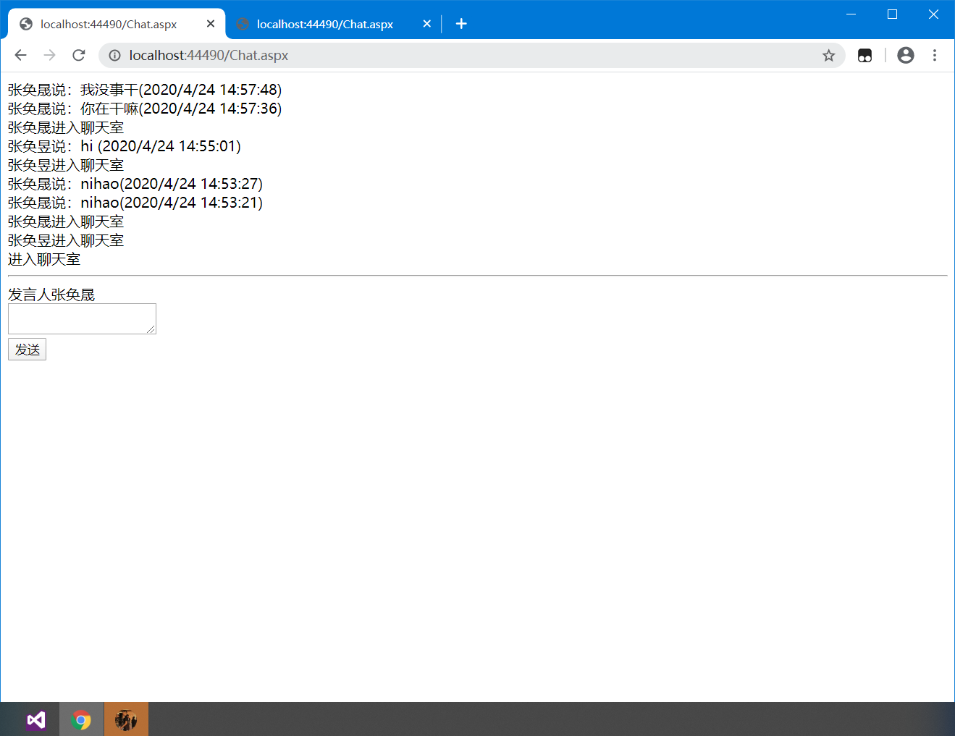

2.